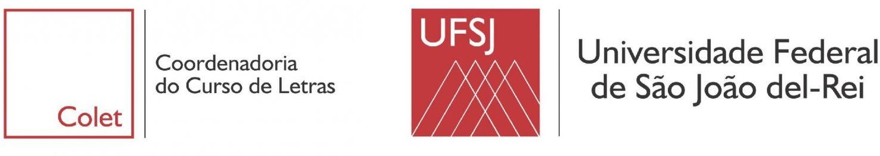

CONTAGEM DE HORAS – CURSO DE LETRAS – CURRÍCULO 2020

MÓDULO | CARGA HORÁRIA CURSADA  (EM HORAS-AULA) | CARGA HORÁRIA A CURSAR  (EM HORAS-AULA)
IELIN - 660h (720 horas-aula)
IELIT - 198h (216 horas-aula)
IFP - 132h (144 horas-aula)
ELIN - 561h (612 horas-aula)
ELIT - 561h (612 horas-aula)
FP -132h (144 horas-aula)
Estágios Curriculares Supervisionados de Português (ECSp) - 400h
Práticas Curriculares de Português (PCp) - 412h30min (450 horas-aula)
Trabalho de Conclusão de Curso (TCC) 100h
Estudos Integradores (Atividades Complementares) 200h

